
每日市场报告

2026年9月16日

市场综述
美国三大股指全线收跌，道指跌0.63%报52093.11点，标普500指数跌0.45%报7585.73点，纳指跌0.78%报25981.57点。美元指数涨0.16%报99.63，非美货币涨跌互现，欧元兑美元跌0.07%报1.1541，英镑兑美元跌0.18%报1.3477，澳元兑美元跌0.12%报0.7131，美元兑日元涨0.50%报155.1135，美元兑加元涨0.15%报1.3922，美元兑瑞郎涨0.17%报0.8188，离岸人民币对美元跌28个基点报6.7123。国际贵金属期货收盘涨跌不一，COMEX黄金期货跌0.43%报4333.40美元/盎司，COMEX白银期货涨0.07%报64.19美元/盎司。ICE原糖主力合约跌0.99%报17.98美分/磅，ICE棉花主力合约跌2.91%报82.18美分/磅。
图表1：全球主要股指涨跌幅（%）
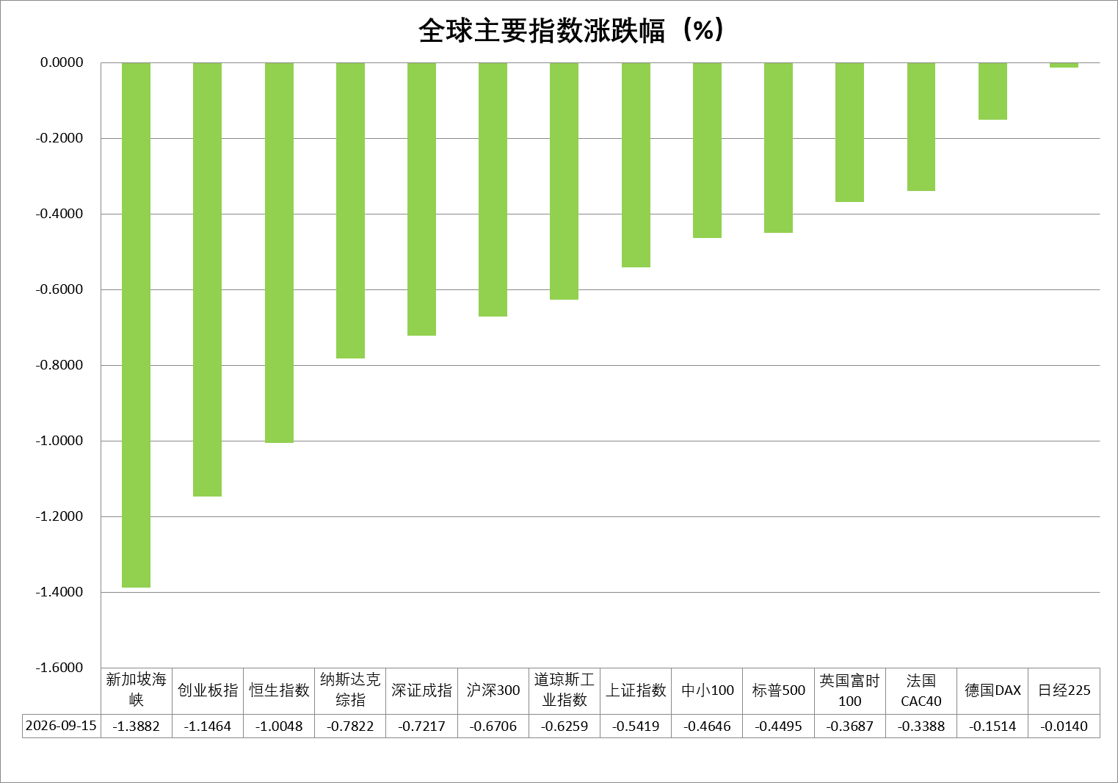
资料来源：公开资料整理、瑞达国际

- 消息回顾
【美联储利率决议即将出炉，美国国债抛售潮进一步加剧。周二10年期美债收益率一度上涨5.35bp至5.041%，30年期美债收益率上涨5.1bp至5.399%，均创2007年以来新高；20年期美债收益率上涨5.3bp至5.441%，创2020年恢复发行以来最高水平。CME美联储观察工具显示，交易员认为美联储9月加息25个基点概率超过90%。】
【美国财政部周二拍卖130亿美元20年期国债，得标收益率达到5.420%，较上次同期限拍卖的5.204%上升21.6个基点，创该期限国债拍卖收益率历史新高。美国财长贝森特表示，债券收益率上升是“全球性问题”，并承认也反映了“解决赤字的需要”等因素。】
【日本内阁会议敲定税制改正大纲，明确2027年4月起将食品消费税限时两年降至1%，2029年4月恢复8%税率。此次食品消费税减税预计每年将减少4.3万亿日元税收收入。】
【英国劳动力市场继续降温。截至7月的三个月，平均工资同比增长3.9%，为2020年11月以来最低水平。8月企业薪资名单人数环比减少2.6万，远超市场预期的减少5000人。职位空缺降至70.2万个的五年新低。】

今日关注
时间 | 数据/事件
2026/9/16 | 17:00 | 欧盟 7 月工业生产指数
2026/9/16 | 20:30 | 美国 8 月进出口价格指数、零售
2026/9/16 | 22:00 | EIA 公布美国周度能源报告

- 观点汇总
美元指数
隔夜，美元指数涨0.16%报99.63，非美货币涨跌互现，欧元兑美元跌0.07%报1.1541，英镑兑美元跌0.18%报1.3477，美元兑日元涨0.50%报155.1135。
高盛加入华尔街"转鹰"阵营，预计美联储将在9月加息25个基点，此前该行判断为维持利率不变。该团队利率预期发生转变，源于美国8月核心CPI高于市场预期，市场定价显示9月加息概率约90%，美债收益率同步反弹。美国8月CPI环比上涨0.4%，较7月的0.1%明显加快，同比维持3.4%；核心CPI环比上涨0.3%，高于0.2%的市场预期，同比则由2.5%降至2.4%。其中汽油价格单月上涨3.9%，对总体CPI月度增幅的贡献超过三分之一。美国财政部上周四对10年至20年期国债的回购规模低于计划上限，导致国债收益率进一步走高。美国8月CPI与非农数据组合表现，为美联储9月重启加息提供了重要数据支撑，美联储内部鹰派阵营进一步壮大，能源价格仍是决定后续通胀路径的核心变量。往前看，美联储鹰派政策预期存在反复，美财政部政策干预对长端利率形成潜在上方压制，市场重新就美元主权信用叙事展开定价，避险资金呈边际流出态势，叠加欧洲及日本央行均呈现偏鹰姿态，美元指数上行仍面临较强阻力。
欧元区方面，欧央行如期展开25基点加息，符合市场预期，央行官员表示能源成本上涨可能令通胀高于当前预期，预计通胀率将在较长时间内远高于目标水平，但美国FOMC加息预期同步回升，欧元震荡收跌。日本央行官员维持偏鹰姿态，9月加息概率大幅走高，日元震荡偏强运行。展望后市，美就业数据偏强推动美联储加息预期回升，短线或对非美货币形成压制，但欧央行及日本央行的偏鹰立场或提供利差修复空间。
图表1：美元指数走势图
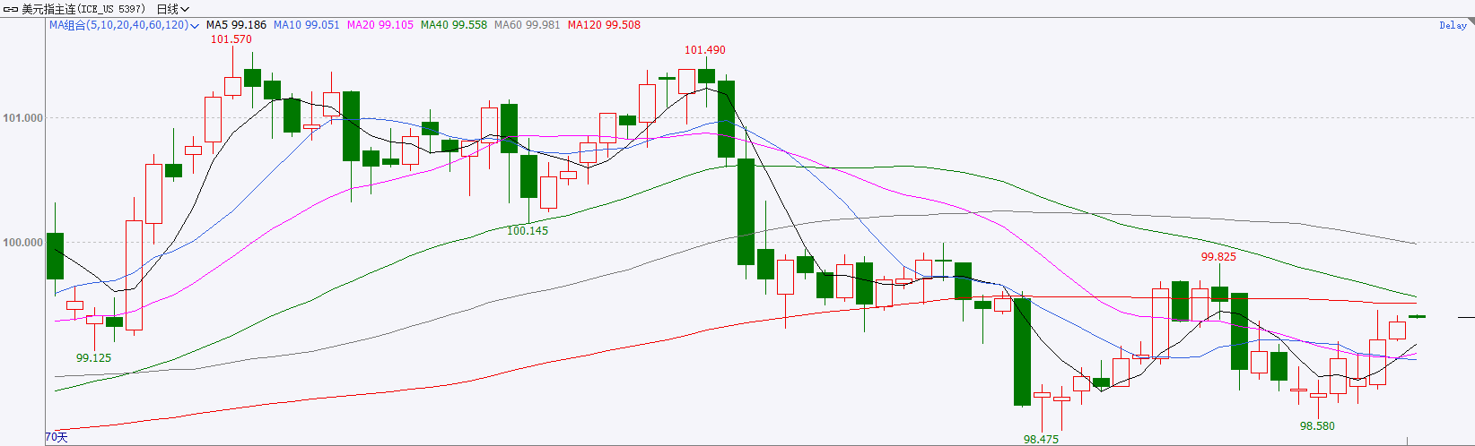
资料来源：iFinD、瑞达国际

S&P500
截至9月15日，标普500指数下跌0.45%至7585.73；迷你标普500主力合约下跌0.47%至7596.75点。经济数据上，美国8月CPI同比涨幅符合市场预期，但环比涨幅明显升高且超市场预期上行，创今年6月以来新高，目前市场已完全定价9月美联储加息25个基点。地缘局势上，特朗普声称伊朗迫切达成协议，对此，伊朗方面再度予以否认，表示不希望与美国政府就达成协议进行谈判。此外，昨日有油轮在试图穿越霍尔木兹海峡时因触碰水雷而发生爆炸。受消息影响，昨日国际油价大幅走高。10年期美债收益率一度上涨5.35bp至5.041%。整体来看，在地缘局势持续紧张推升油价的背景下，成本推动型通胀压力，使得美联储加息已成为市场基准情形，重点关注美联储会后声明立场。
图表2：S&P500走势图
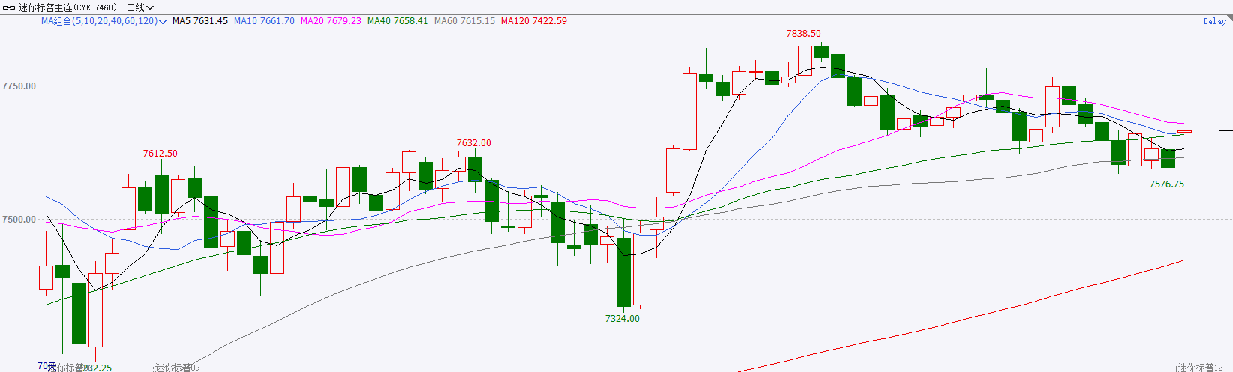
资料来源：iFinD、瑞达国际

富时中国A50
截至9月15日，富时中国A50指数下跌1.06%至14316.37；新交所富时A50期指主力合约下跌1.24%至14271。海外方面，美国财政部周二拍卖130亿美元20年期国债，得标收益率达到5.420%，较上次同期限拍卖的5.204%上升21.6个基点，创该期限国债拍卖收益率历史新高。同时，10年期美债收益率一度上涨5.35bp至5.041%，30年期美债收益率上涨5.1bp至5.399%，均创2007年以来新高。国内方面，经济基本面，8月份，国内社零、固投增速进一步回落，而进出口、规上工业增加值增速较上月加快，主要受到高新技术产品出口价格上涨支撑。资金面，8月非银存款同比少增，居民存款-M2增速负剪刀差进一步收敛。整体来看，国内经济K型分化仍在延续，经济呈现外需强、内虚弱，传产弱，科技强的特点。同时居民存款搬家连续四个月放缓。此外，海外地缘局势依旧紧张，本周美联储将召开议息会议，在美国通胀形势日趋严峻的环境下，加息已成为市场基准情形，关注美联储会后声明立场。
图表3：富时中国A50走势图
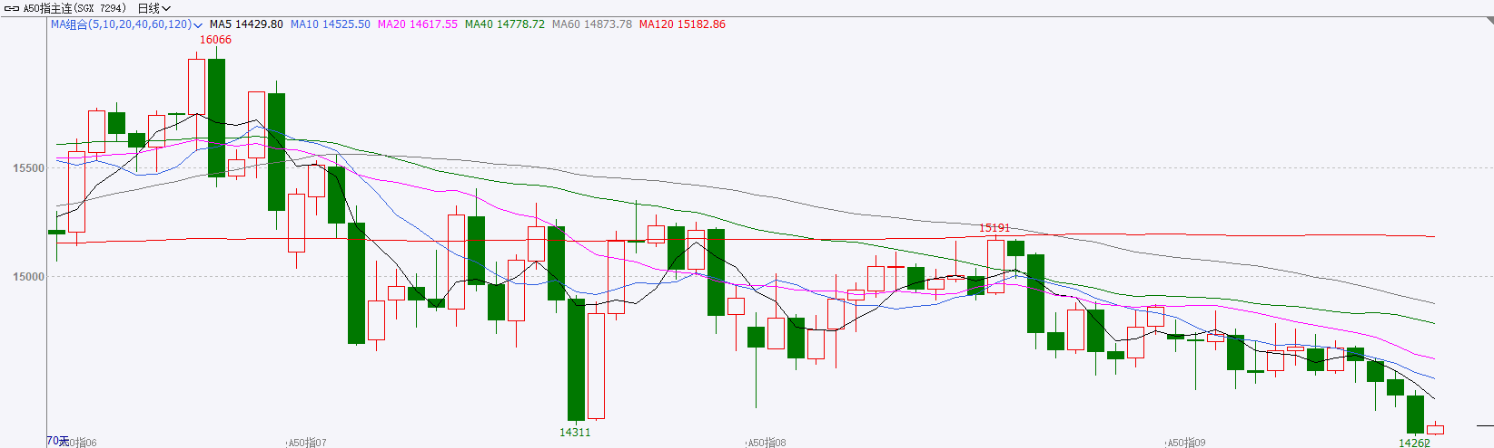
资料来源：iFinD、瑞达国际

铜
隔夜COMEX铜小幅反弹，报收6.459元/磅，涨跌幅+0.85%。国际方面，美联储利率决议即将出炉，美国国债抛售潮进一步加剧。CME美联储观察工具显示，交易员认为美联储9月加息25个基点概率超过90%。国内方面，中国8月经济“成绩单”公布。8月份，全国规模以上工业增加值同比增长5.2%，比7月加快0.7个百分点；社会消费品零售总额增长0.4%。1-8月份，全国固定资产投资同比下降7.2%，房地产开发投资下降19.9%；高技术产业投资增长5.2%，累计增速连续三个月加快。8月份，以高技术制造业、数字产品制造业为代表的新动能对规模以上工业增长的贡献率超过六成。库存方面，截至2026年9月15日，COMEX铜库存为767599短吨，环比+95短吨；LME铜库存为249225吨，环比+6325吨；SHFE每日仓单31850吨，环比+10003吨。美元美债方面，随着市场避险情绪抬升，美元指数延续涨势，最终收涨0.13%，报99.613，创月初以来新高。基准的10年期美债收益率盘中触及5.04%，创2007年以来最高水平，最终收报5.008%；对美联储政策利率敏感的2年期美债收益率涨至4.676%。操作建议，纽铜主力合约轻仓逢低短多交易，仅供参考。
图表4：铜日线走势图
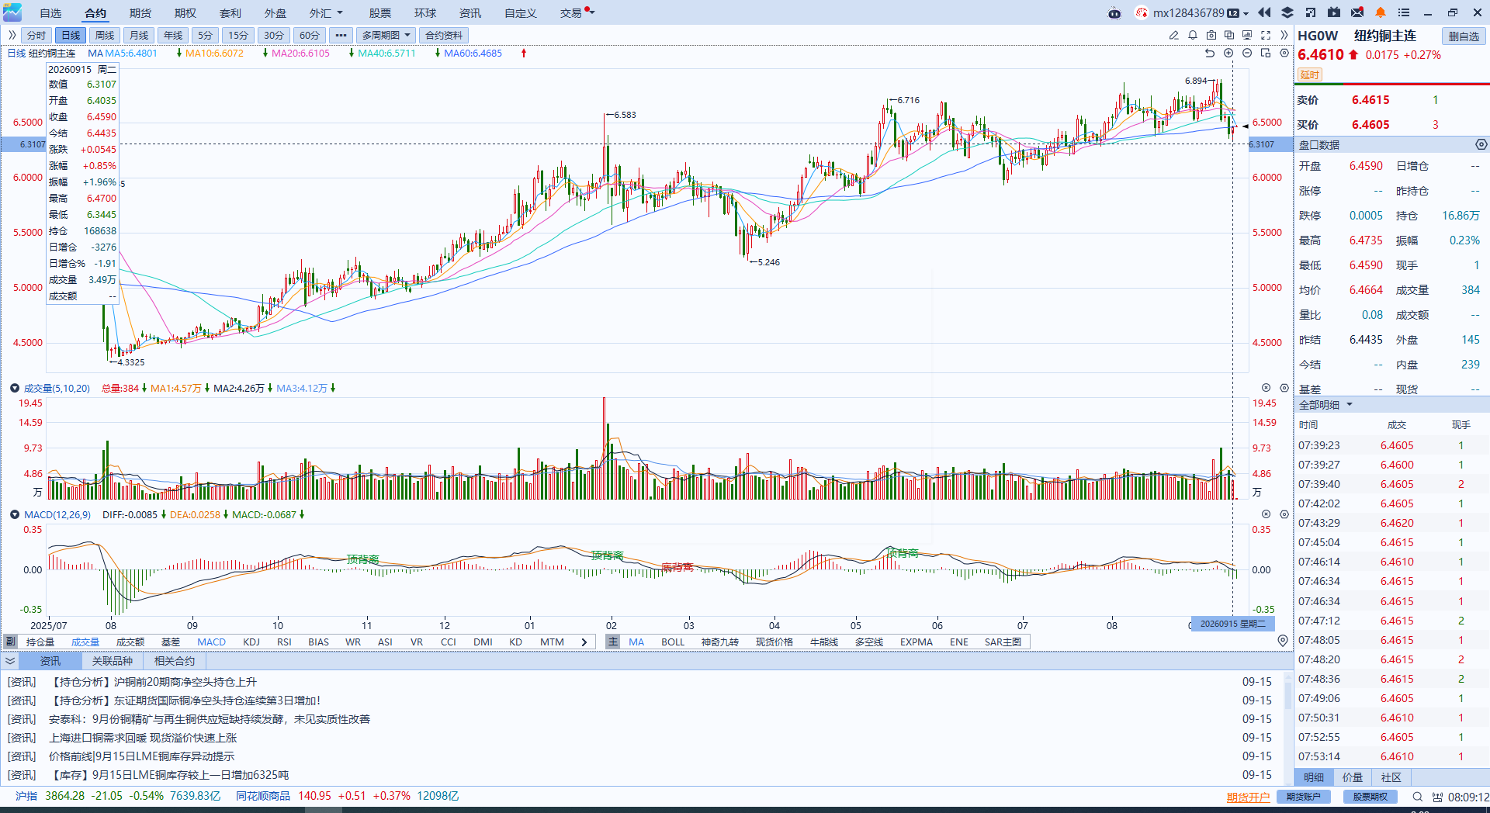
资料来源：iFinD、瑞达国际

黄金
隔夜，国际贵金属期货涨跌互现，COMEX黄金期货跌0.15%报4333.40美元/盎司，COMEX白银期货涨0.67%报64.19美元/盎司。地缘局势上，特朗普声称伊朗迫切达成协议，对此，伊朗方面再度予以否认，表示不希望与美国政府就达成协议进行谈判。此外，昨日有油轮在试图穿越霍尔木兹海峡时因触碰水雷而发生爆炸。受消息影响，国际油价大幅上涨。10年期美债收益率一度上涨5.35bp至5.041%。经济数据上，美国8月未季调CPI同比上涨3.4%，符合市场预期，环比上涨0.4%，创今年6月以来新高；季调后核心CPI环比上涨0.3%，高于市场预期的0.2%。目前市场完全定价美联储9月加息25个基点。整体来看，本周市场将迎来全球央行周，在地缘局势持续紧张推升油价的背景下，成本推动型通胀压力，使得主要央行，尤其是美联储加息已成为市场基准情形，若美联储会后声明立场偏鸽，市场或存在利空出尽的可能；若声明态度强硬，则有加剧回调的可能。
图表5：COMEX黄金日线走势图
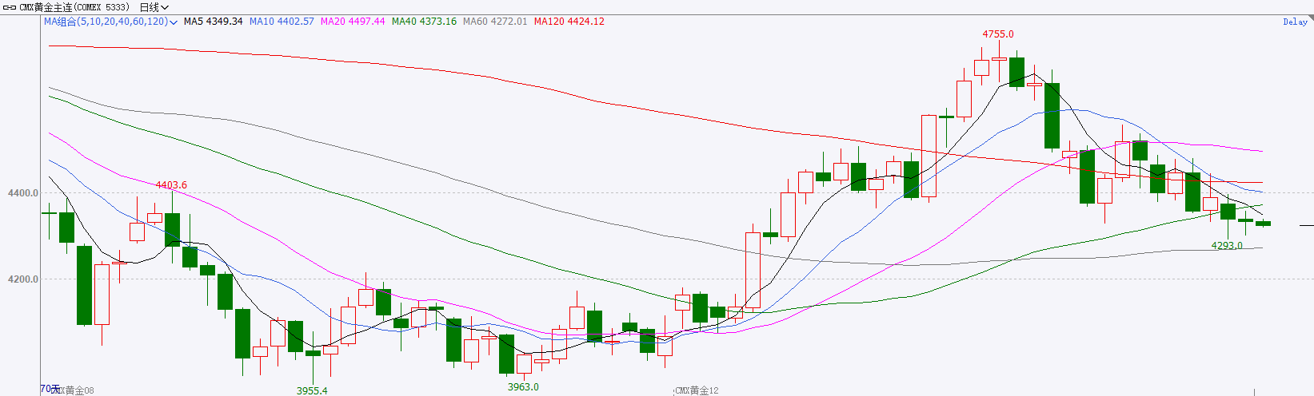
资料来源：iFinD、瑞达国际

ICE原糖
洲际交易所(ICE)原糖期货周二下跌，但供应收紧的预期限制跌幅。ICE交投最活跃的3月原糖期货收跌0.19美分或1.0%，结算价报每磅18.87美分。
国际方面，巴西航运机构Williams发布的数据显示，截至9月9日当周，巴西港口等待装运食糖的船只数量为57艘，此前一周为57艘。港口等待装运的食糖数量为222.22万吨，较此前一周为247.843万吨下降10.34%。其中桑托斯港等待出口的食糖数量为166.14万吨，环比下降16.66%。当周等待装运出口的食糖船只数量持平，但待装运量环比下降。
美糖主力价格关注上方压力21美分/磅，下方支撑17美分/磅。建议3月 ICE 期糖短期逢低买入多单。
图表6：ICE原糖主力合约价格走势图
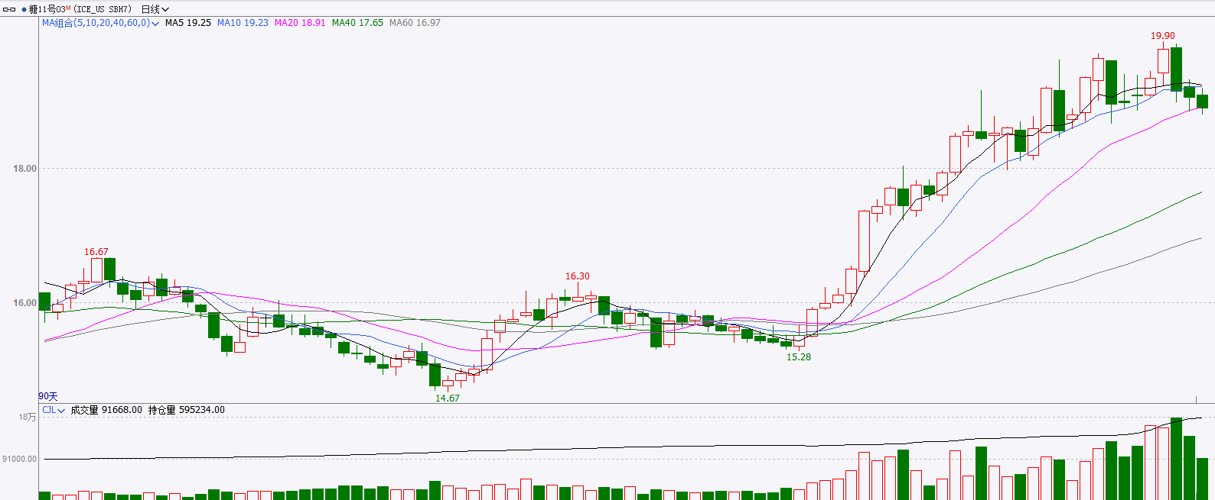
资料来源：iFinD、瑞达国际

ICE棉花
洲际交易所(ICE)棉花期货周二下跌，盘中触及近一个月低位，因纺织厂需求疲软和收割压力拖累，ICE 12月棉花期货合约下跌0.07美分或0.08%，结算价报每磅84.48美分。
国际方面，据美国农业部(USDA)下属的首席经济学家办公室当地根据发布的美国旱情监测显示，截至9月8日止当周，约63%的美国棉花产区受到干旱影响，高于之前一周的59%。也远高于上年同期的32%。美棉产区干旱受灾面积数据远超上年度同期。
图表7：ICE美棉主力合约价格走势图
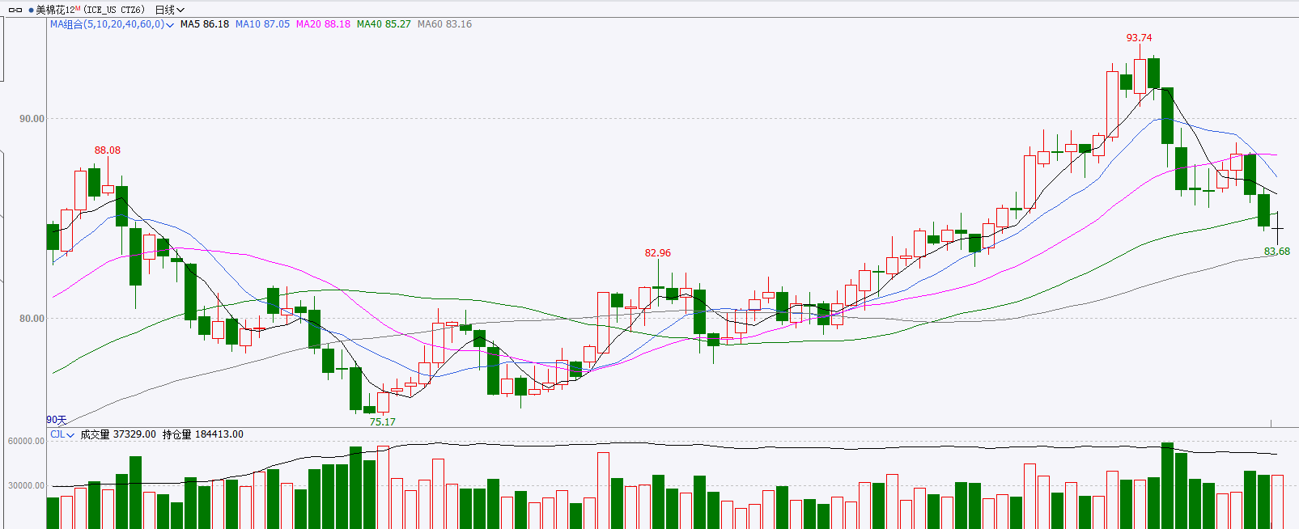
资料来源：iFinD、瑞达国际

△ 免责声明
此报告由瑞达国际所编制。本报告采用之资料及意见均相信可靠及准确，但本公司并不对各分析或有关资料之可靠性及准确性作出全面性保证。本报告只供客户或读者作参考之用，客户或读者不应完全依靠本报告内容作为投资准则。
本报告之资料及意见如有任何更改，恕不另行通知。本报告并非及并无意图构成任何作价或招揽进行买卖本报告 提及的商品。本公司不会对任何因依靠本报告作出任何买卖而引致之任何损失承担任何责任。



24小时客服电话： 00852 - 25342000/86 - 13603059885
24小时传真电话： 00852 - 25632368
客服邮箱： cs@ruida- int . com
客服QQ： 203195058/2938472186
网址：www. ruida- int . com
地址: 香港湾仔菲林明道8号大同大厦17楼05 - 06室

